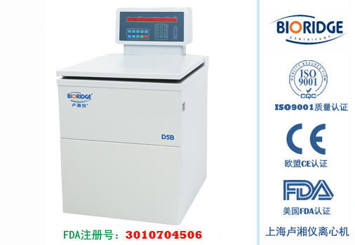
产品介绍

应用
D5B大容量离心机是我公司研发的新一代智能离心机，广泛用于临床医学、生物化学、基因工程、免疫学等领域 是各大医院真空采血管大量处理的首选产品
主要技术性能
·配有500x6水平转子，可一次分离168支真空采血管。满足医院大批量离心的需求。
·微机控制，大力矩交流变频电机驱动，运行稳定、噪音低、转速精度高。
·触摸面板，可编程操作，主机运行参数可根据需求设置且自动存储。
·数字屏幕显示，人性化界面操作简单便捷。
·实时rpm/RCF之间读数换算与设定方便快捷。
·配备电子门锁，设有门盖保护、超速、不平衡等多种保护功能；故障自动报警功能，安全可靠。
·具有10个程序的升/降速率曲线 可根据需要设置升/降速时间。
主要技术参数
型号 | D5B
最高转速 | 5000r/min
最大相对离心力 | 5925xg
最大容量 | 1000mlx4
转速精度 | +-50r/min
时间设置范围 | 1min~99h59min
整机噪音 | <65dB(A)
电源 | AC220V 50Hz 20A
外形尺寸 | 710mmx840mmx1200mm
外包装尺寸 | 890mmx960mmx1450mm
净重 | 260kg
配件中心
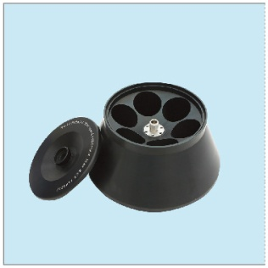
NO.1
容量：500ml×6
转速： 5000r/min
离心力： 4640×g
适配器：50ml、100ml、250ml 可根据需求定制
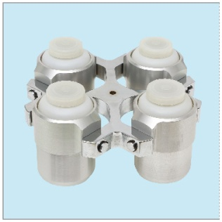
NO.2
容量：1000ml×4
转速： 4000r/min
离心力： 4100×g
查看适配转子
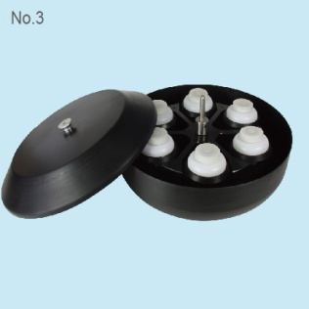
NO.3
容量：500ml×6
转速： 5000r/min
离心力： 5925×g
查看适配转子

